МИНОБРНАУКИ РОССИИ
Федеральное государственное бюджетное образовательное учреждение
высшего образования
«ВЛАДИВОСТОКСКИЙ ГОСУДАРСТВЕННЫЙ УНИВЕРСИТЕТ»
(ФГБОУ ВО «ВВГУ»)
Институт информационных технологий и анализа данных
Кафедра информационных технологий и систем

ОТЧЁТ ПО ЛАБОРАТОРНОЙ РАБОТЕ
по дисциплине «Информатика и основы программирования»
Строки в Python

Студент
гр БИС–26–01 Д. В. Никитченко
Преподаватель М. В. Водяницкий

Владивосток 2026

1 Выполнение работы

1.1 Задание 1
В первом задании требуется разобрать код документа. Пользователь вводит строку, из которой с помощью срезов извлекаются категория (три заглавные латинские буквы), год (четыре цифры) и номер (четыре цифры). Дополнительно выводится номер в обратном порядке. Ведущие нули сохраняются.
Текст программы для первого задания представлен на рисунке 1.
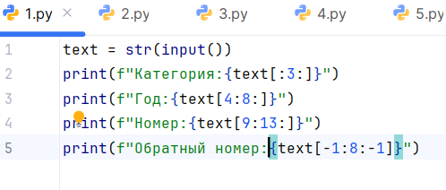
Рисунок 1 – Текст программы для первого задания
Программа получает строку от пользователя и с помощью срезов выделяет нужные фрагменты. Обратный порядок номера формируется срезом с отрицательным шагом. Результат выводится с поясняющими подписями в соответствии с примером.

1.2 Задание 2
Во втором задании требуется отформатировать ФИО, введённое одной строкой с произвольным регистром. Каждая часть состоит только из букв; между частями и по краям возможны пробелы. Фамилия выводится с заглавной первой буквой, инициалы имени и отчества – в 2 верхнем регистре.
Текст программы для второго задания представлен на рисунке 2.
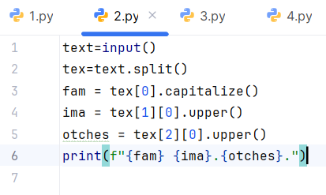
Рисунок 2 – Текст программы для второго задания
Программа разбивает строку методом split(), приводит фамилию к виду с заглавной первой буквой методом capitalize() и формирует инициалы. Результат выводится в формате «Фамилия И. О.»..

1.3 Задание 3
В третьем задании требуется очистить номер телефона формата от служебных символов. Удаляются символы «+», пробелы, круглые скобки и дефисы. На выходе остаётся последовательность из 11 цифр.
Текст программы для третьего задания представлен на рисунке 3.
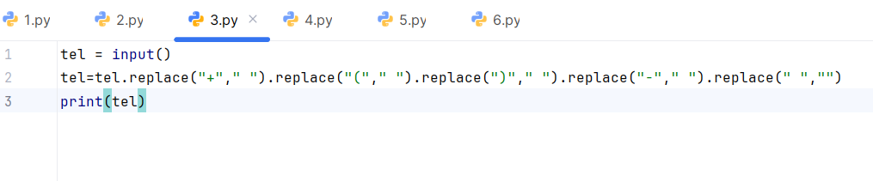
Рисунок 3 – Текст программы для третьего задания
Программа последовательно применяет метод replace() для удаления ненужных символов. Порядок замен не влияет на результат, так как удаляемые символы не пересекаются. Очищенный номер выводится без дополнительных пояснений.

1.4 Задание 4
В четвёртом задании требуется разобрать запись о поезде. Поля разделяются точкой с запятой. Цена преобразуется в вещественное число и выводится с двумя знаками после десятичной точки. Названия городов могут содержать пробелы.
Текст программы для четвёртого задания представлен на рисунке 4.
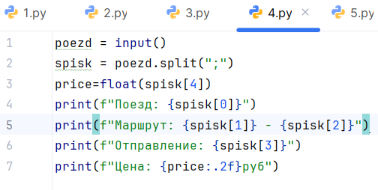
Рисунок 4 – Текст программы для четвёртого задания
Программа разделяет строку методом split(";"), преобразует цену функцией float() и формирует оформленный вывод. Формат {price:.2f} обеспечивает два знака после точки.

1.5 Задание 5
В пятом задании требуется проверить идентификатор: вывести длину строки и результаты проверок isalpha(), isdigit(), isalnum(), а также наличие дефиса. Исходная строка не изменяется. Для пустой строки все проверки дают False.
Текст программы для пятого задания представлен на рисунке 5.
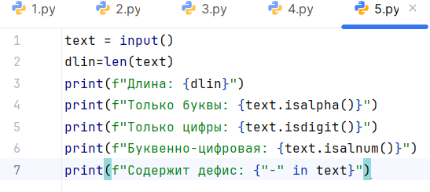
Рисунок 5 – Текст программы для пятого задания
Программа использует встроенные методы строк isalpha(), isdigit() и isalnum() для трёх первых проверок. Наличие дефиса определяется оператором in. Длина вычисляется функцией len(). Результаты выводятся с поясняющими подписями.

1.6 Задание 6
В шестом задании требуется сформировать путь из трёх частей, введённых через запятую без пробелов. Части разделяются методом split(",") и соединяются символом «/» с помощью join().
Текст программы для пятого задания представлен на рисунке 6.
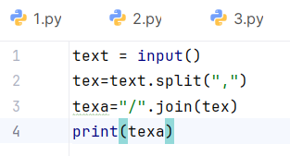
Рисунок 5 – Текст программы для пятого задания
Программа разбивает входную строку методом split(","), затем соединяет полученные части методом join() с разделителем «/». 6 Результат выводится без дополнительных пояснений. Условия и циклы не используются.

